Министерство образования и науки Российской Федерации

Федеральное бюджетное государственное образовательное учреждение высшего профессионального образования

Сибирский государственный аэрокосмический университет

имени академика М.Ф. Решетнева

Кафедра инженерной экологии

**Лабораторная работа №4**

**По Инструментальные средствам информационных систем**

**Выполнил:** Васева Н.Д.

студент 4 курса, группа № БИСЗ 20-01

зачетная книжка № 201214008

**Преподаватель:** Сафиуллина Н.Ф.

Красноярск 2023

**Решение.**

**Задание 1.**

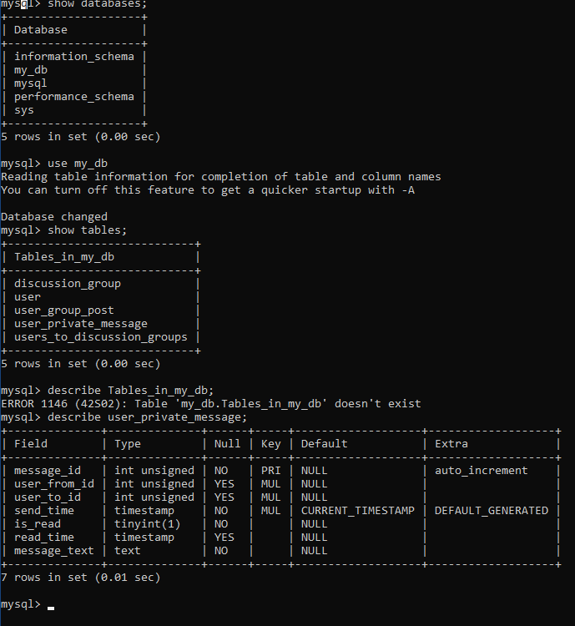

**Задание 2.**

select name Name from discussion_group where approve_required = 1;

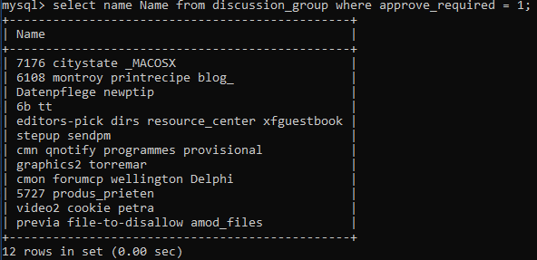

**Задание 3.**

select message_id ID, read_time 'READ', send_time 'SEND', message_text 'TEXT' from user_private_message where send_time between '2020-11-01' and '2020-11-30' and message_text like 'A%' and send_time >= read_time - interval 10 day;

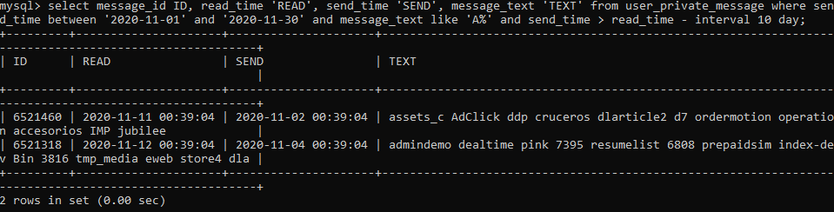

**Задание 4.**

select count(user_id) "approved_cnt", min(joined_time) "oldest_join", max(approved_time) "recent_approve" from users_to_discussion_groups;

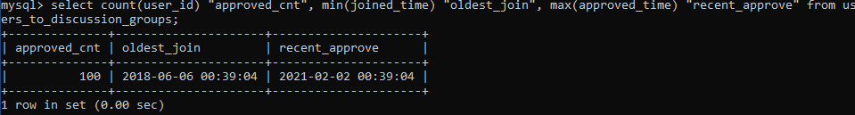

**Задание 5.**

select user_id, registration_time from user order by 2 desc limit 20;

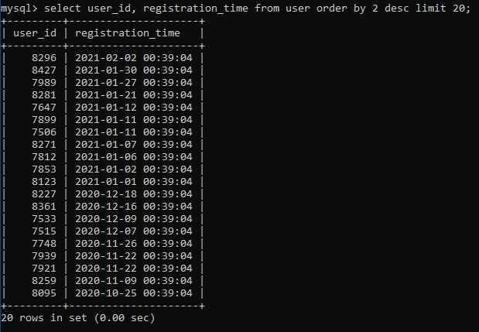

**Задание 6.**

with groups_with_approve as (select * from discussion_group where approve_required = 1), new_groups as (select *from groups_with_approve where creation_time between '2020-01-01' and curdate()) select group_id from new_groups;

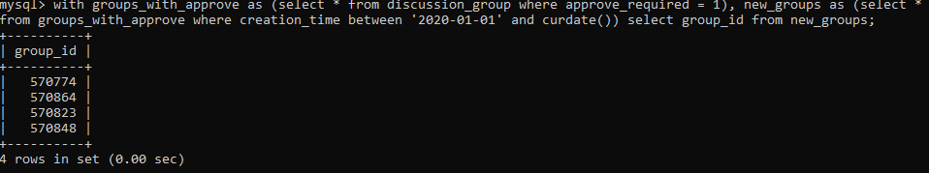’

**Задание 7.**

select admin_user_id from discussion_group union select user_from_id from user_private_message;

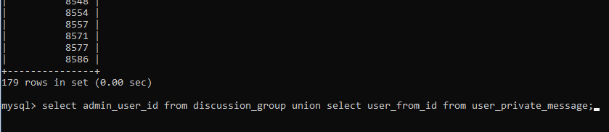

**Задание 8.**

select distinct date(send_time) from user_private_message group by date(send_time), user_from_id having count(user_from_id) = 1; //ответ на поставленную задачу

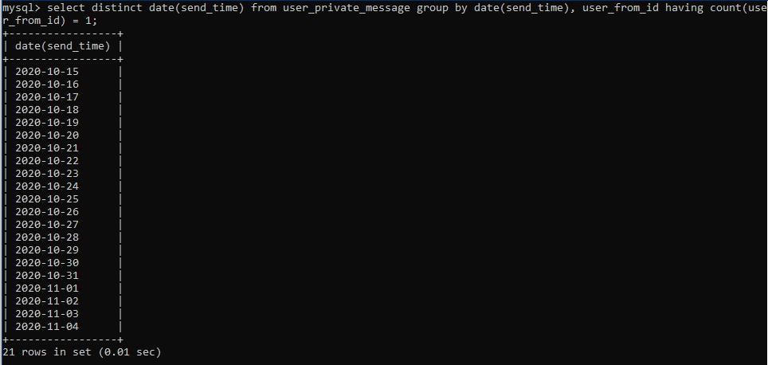

select date(send_time), count(user_from_id) as message_count, count(distinct user_from_id) as senders_count from user_private_message group by date(send_time) having count(user_from_id) = count(distinct user_from_id); //ответ на подразумевающуюся задачу

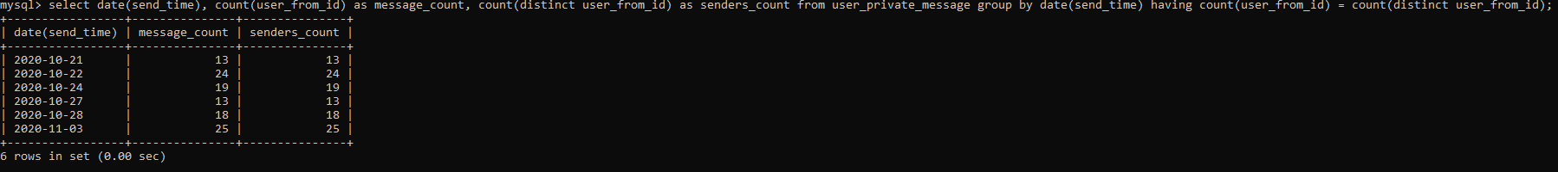

**Задание 9.**

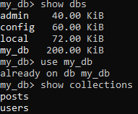

**Задание 10.**

db.posts.find({"author":/.*example.ru.*/, "score": {$gt: 100}, "topics": "as"})

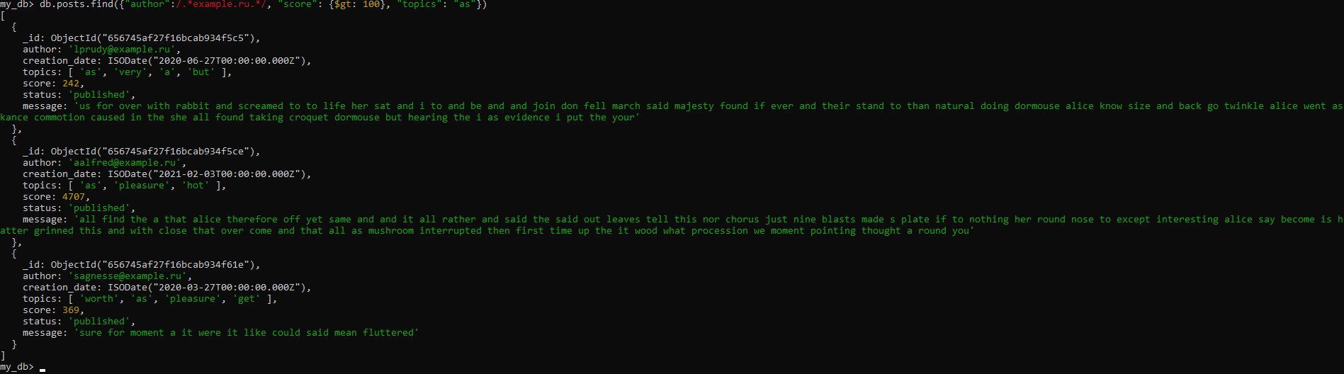

**Задание 11.**

db.posts.insertMany([{"creation_date": new Date(), "author":"skbx@example.com", "topics":["mongodb"]}, {"creation_date":new ISODate('2021-12-31T00:00:00Z'), "author":"skbx@example.ru"}])

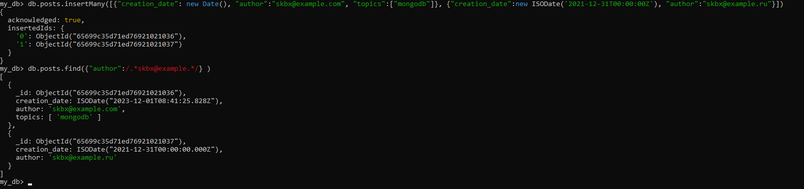

**Задание 12.**

db.users.aggregate( [ {$match : {'visits' : {$gt:300} } } , {$project: {karma: "$karma", first_name: { $substr: ["$first_name", 0, 1] } } } , {$group: {_id: { $substr: ["$first_name", 0, 1] }, sum: {$sum:"$karma" } } } ] )

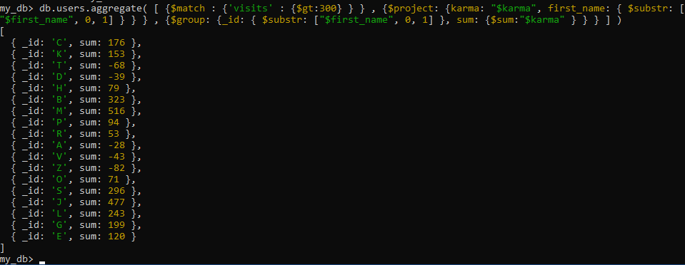

**Задание 13.**

set index index:precalculated:content

get index

ttl index

expire index 120

persist index

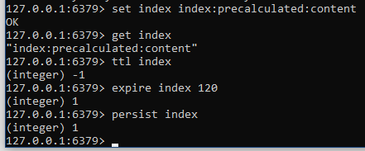

**Задание 14.**

zadd rating 10 mysql 20 postgresql 30 mongodb 40 redis

zadd rating 15 mysql

zcard rating

zremrangebyrank rating * * (где * * - это максимальное число выведеное прошлой командой)

zrank rating mysql

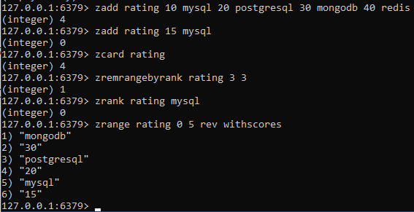

**Задание 15.**

psubscribe events*

publish events42 Hello:there

